**Análisis**

**SalvemeProfe** se crea a raíz de la hipótesis de que los estudiantes a veces no se acoplan apropiadamente a las metodologías de enseñanza de sus profesores, esto puede generar vacíos en el conocimiento y fallos en el proceso de enseñanza.

Para nuestro proceso de validación realizamos dos encuestas, una enfocada en los estudiantes y la otra enfocada en los profesores, sin embargo, ya que nuestro problema afecta principalmente a estudiantes tomamos la decisión de examinar la encuesta enfocada a estos últimos para validar nuestra hipótesis del problema y usar la encuesta de profesores y la de estudiantes para poder brindar un buen servicio y crear una aplicación que deje satisfechos a todos nuestros clientes.

En la encuesta enfocada a los estudiantes se realizaron 9 preguntas de selección múltiple con opción de respuesta escrita en algunas de las preguntas, de esas 9 tomamos en consideración las listadas a continuación para poder validar nuestra hipótesis.

* ¿Qué cree usted que generó los problemas en la asignatura?
* ¿Cuál de las siguientes ramas le ha dado problemas a lo largo de su vida estudiantil?
* ¿Usted ha considerado contratar un profesor particular ?

Consideramos que estas preguntas nos ofrecerán mayor claridad sobre las otras acerca de la validez de nuestro problema, no obstante, no significa que las otras preguntas no validen nuestro problema solo que estas son más esclarecedoras.

En cuanto a los resultados obtenidos de esta encuesta podemos ver que en la pregunta “*¿Qué cree usted que generó los problemas en la asignatura?” se obtuvieron los siguientes resultados*

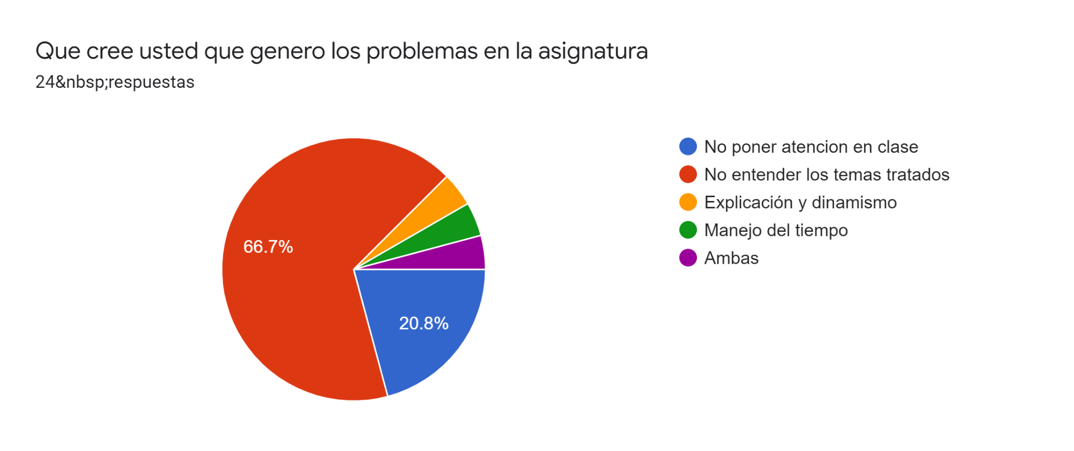

Como podemos ver, la mayoría de los encuestados contestaron que su problema viene de no poder entender los temas tratados en la clase, que quiere decir esto, si bien el estudiante intentó comprender el tema, se le dificulto hacerlo y bien no encontró el espacio para preguntarle al profesor o no se sintió cómodo con la explicación que le dio.

La pregunta *“¿Cuál de las siguientes ramas le ha dado problemas a lo largo de su vida estudiantil?”* nos provee de la siguiente información

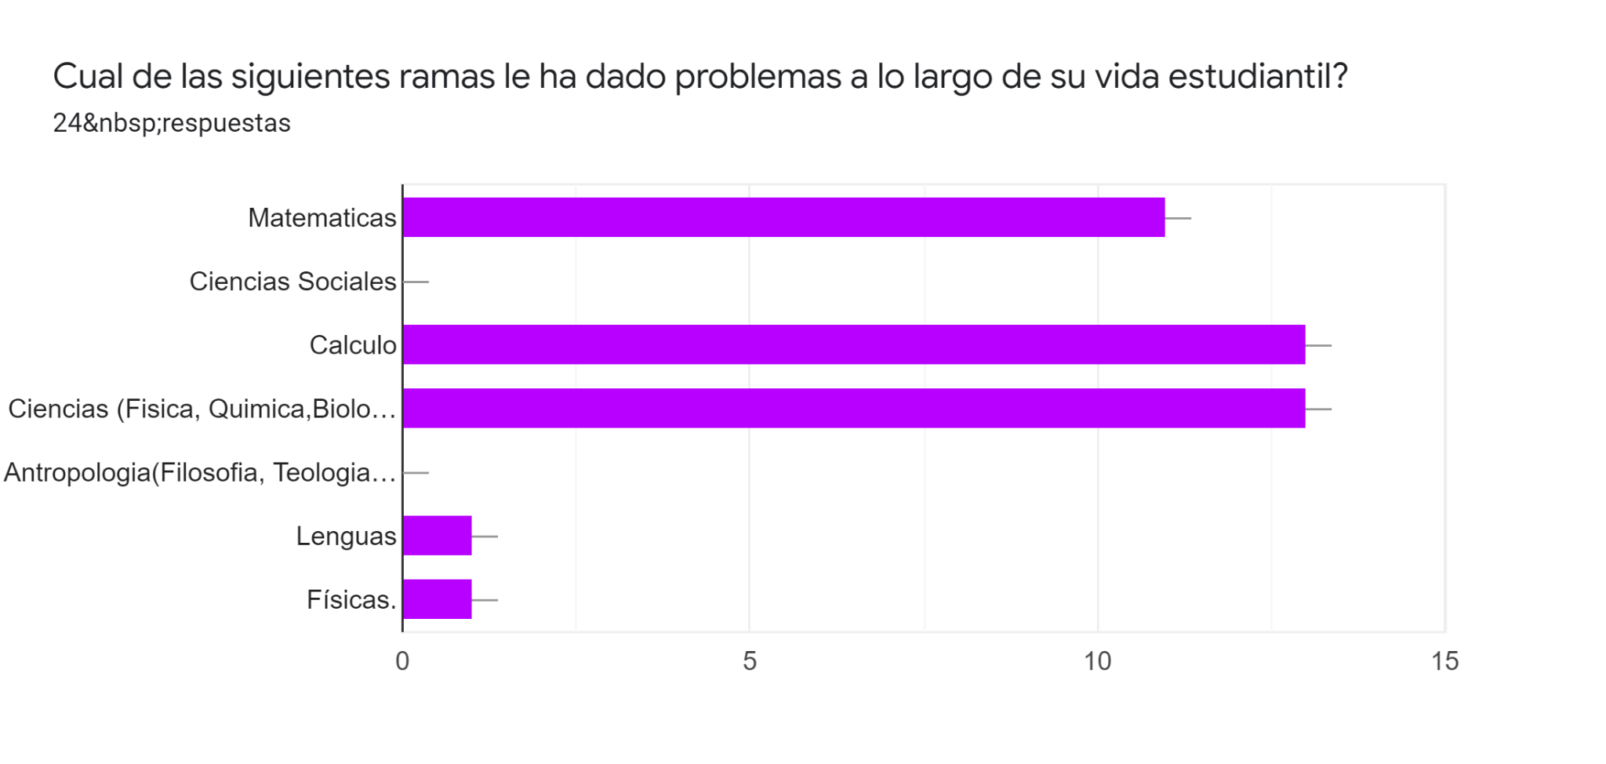

Esta pregunta permitía elección múltiple con el fin de confirmar que un estudiante puede tener problemas con más de un área del conocimiento y así validar de igual manera cuáles áreas son las más problemáticas para los estudiantes, como podemos ver la suma de los resultados da mas de 24 que es el número de encuestados lo que quiere decir que más de un encuestado tiene o tuvo problemas con 1 o más áreas del conocimiento, adicional a esto podemos resaltar que las ciencias básicas al igual que calculo son las materias que más se le dificultan a las personas.Con esto podemos concluir que nuestra aplicación puede darle mayor prioridad a estas ramas para poder cautivar más usuarios.

Por último, una de las preguntas más importantes,

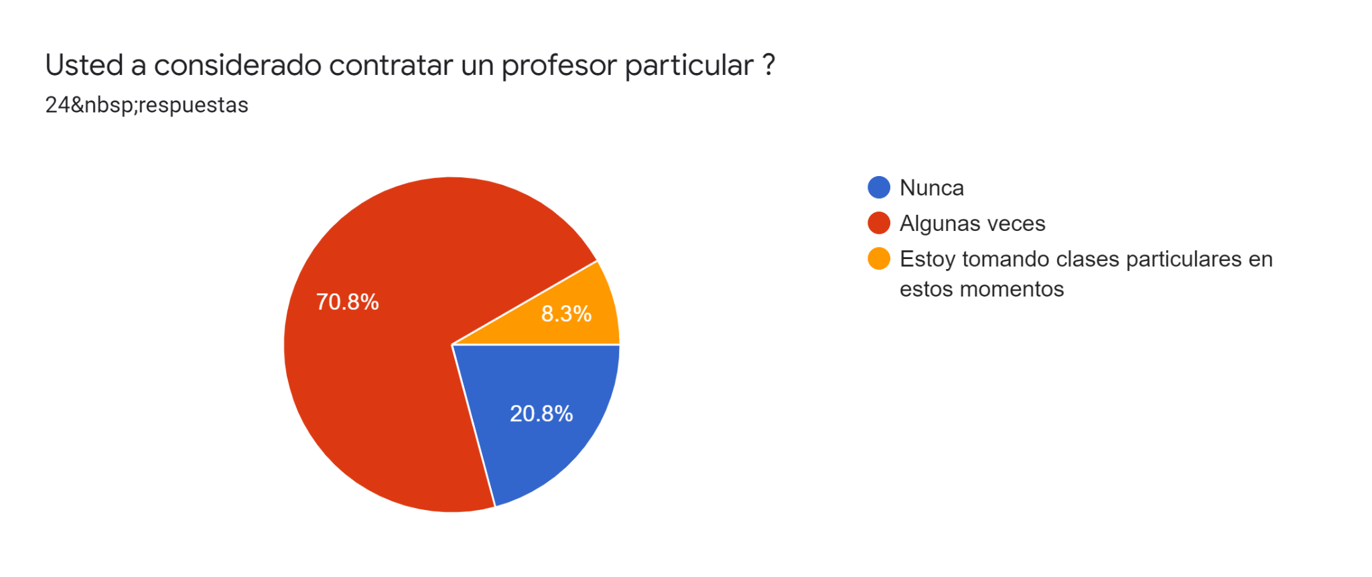

Como podemos ver en los resultados, al menos el 70% de los encuestado a considerado la posibilidad de buscar tutorías particulares, esto nos quiere decir que, un gran porcentaje de los encuestados estarían interesados en contratar clases particulares y por ende al facilitar esta conexión entre profesor y estudiantes, nuestra aplicación llamaría bastante la atención de las personas y aún mejor podría ayudar en las necesidades académicas de los estudiantes